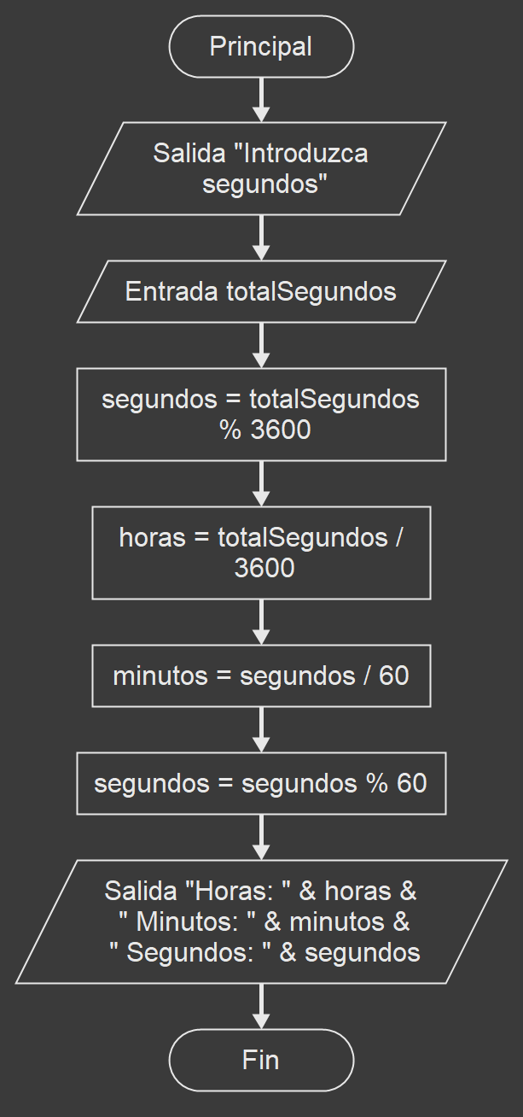
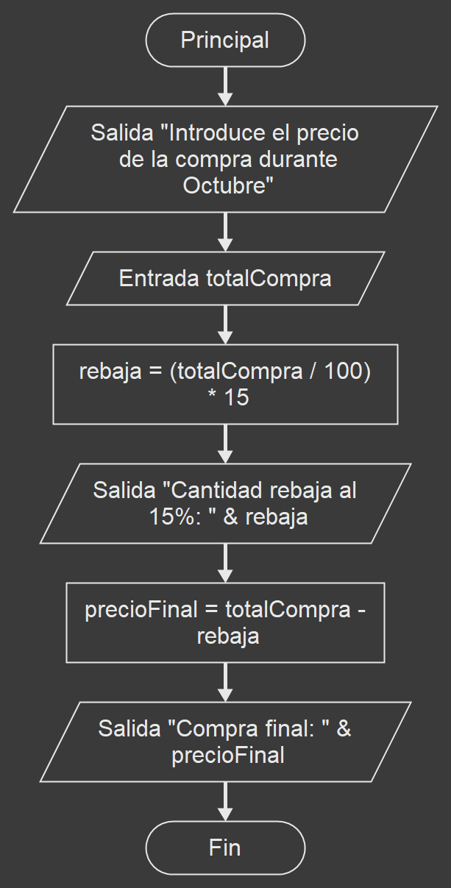
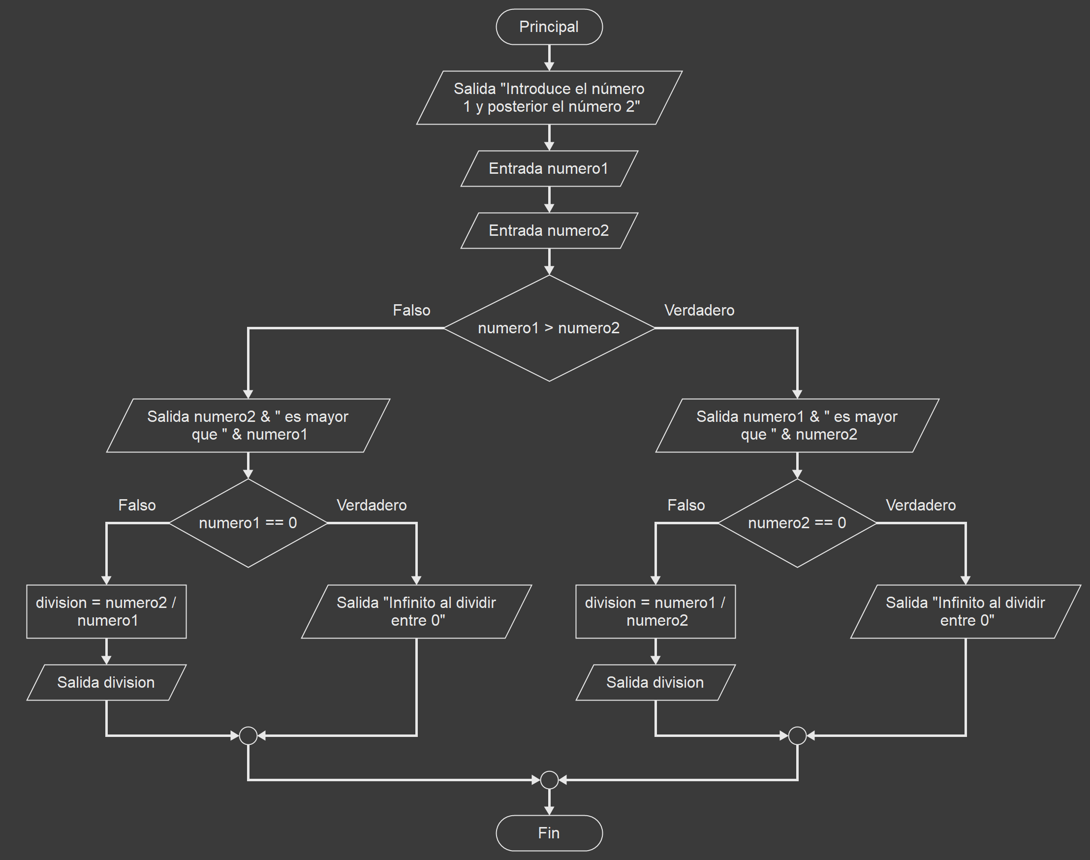
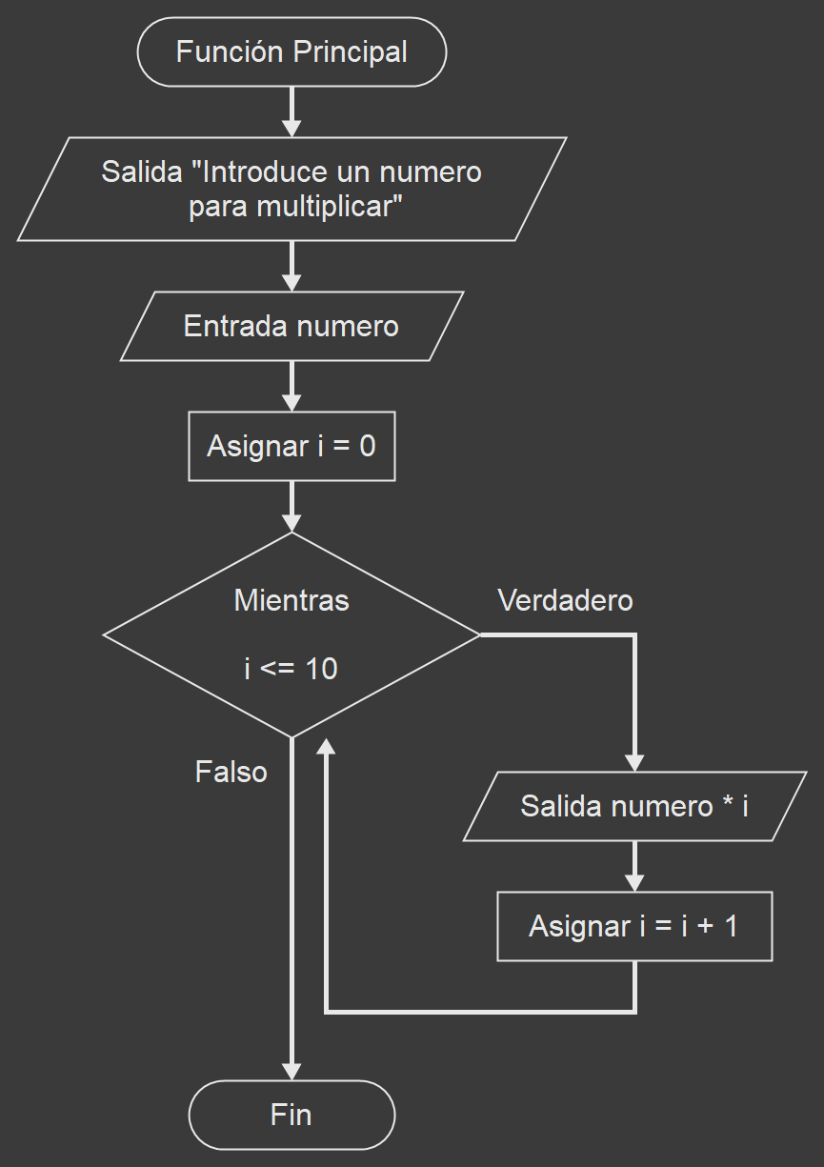
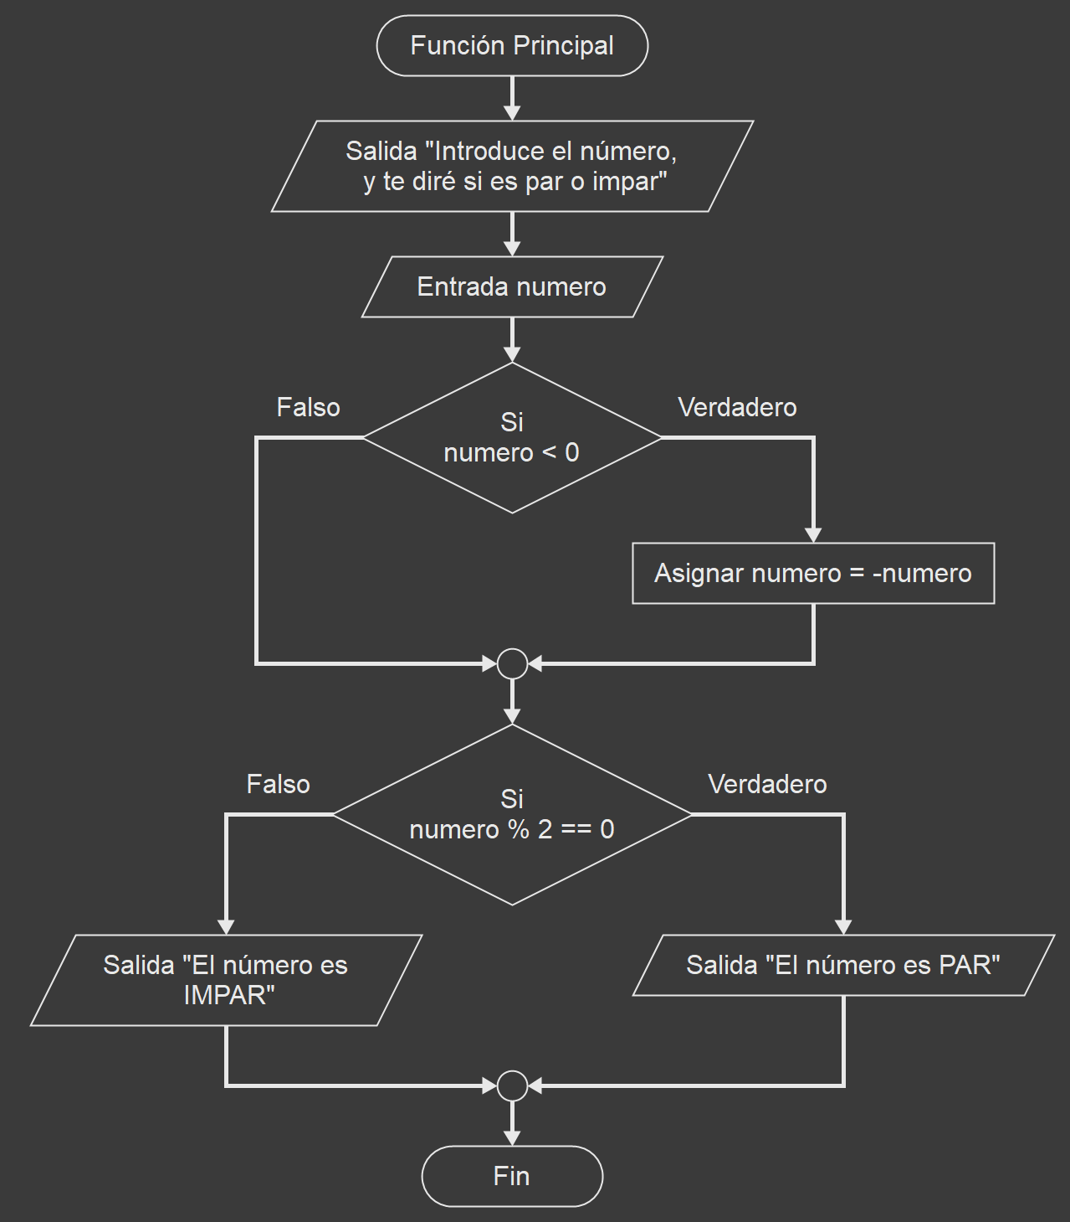
EJERCICIO 1

EJERCICIO 2

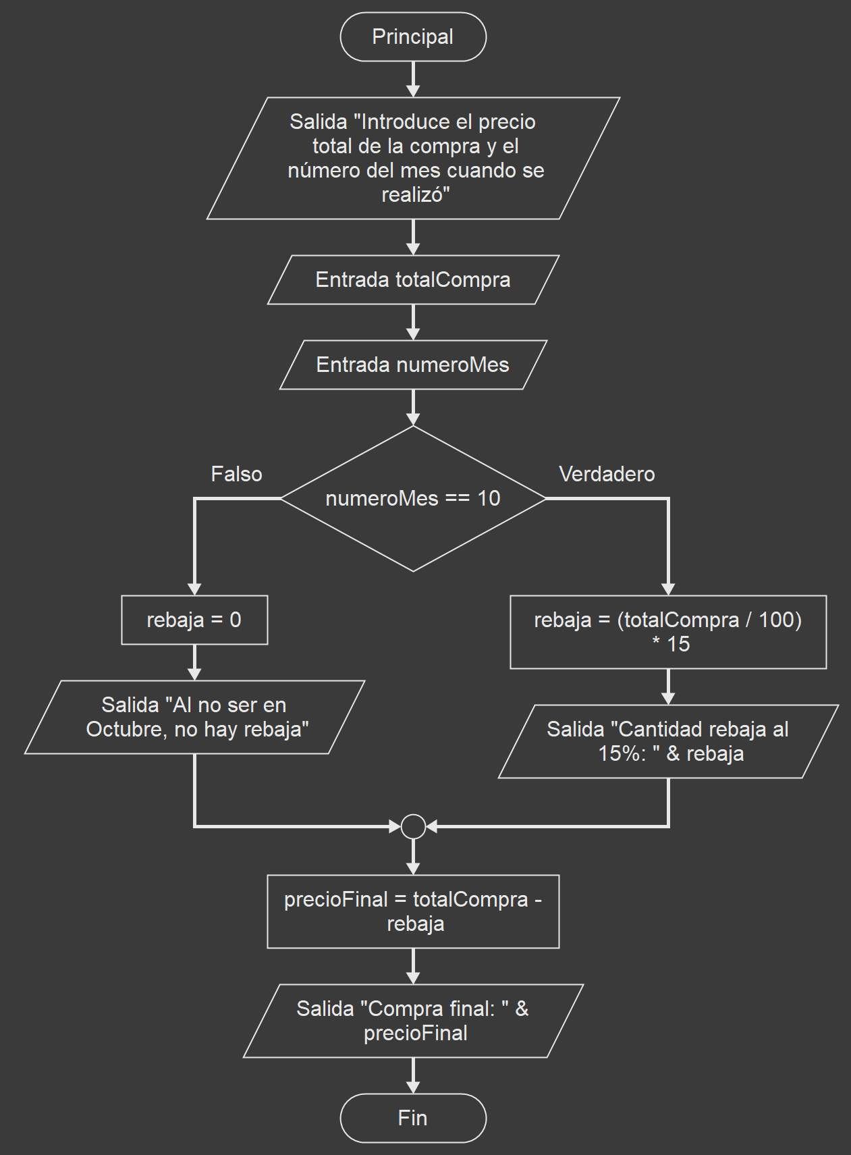

EJERCICIO 3

EJERCICIO 4

EJERCICIO 5

EJERCICIO 14 ENTREGABLE 1
(cómo hablamos en clase, te entrego la variante que me pediste con la estructura condicional)
